2012年下半年选课指南
各位学员：
网上开通选课时间为 2012 年6月15日—6月30日，为确保各位学员都能在选课期限内及时准确选课，现就选课的注意事项及流程作详细说明，希望大家认真阅读，以免耽误学习。
一、选课注意事项
1、华师网络教育学院采用学分制管理，学生应根据自己的实际情况及需求进行选课，并合理安排自己的学习。本次所选课程于9月1日开通后，即可进入“学生工作室“进行网上课程学习，以及参加作业等。
2、本次最多只能选5门课程。（2008秋季之前入学的学员每学期最多能选6门课）
3、公共选修课不计选课门数，但多选的学分不计入实际学分。请学员在选课前仔细查看教学计划，且严格按照教学计划规定进行选课。
4、免修免考的课程不需要再选课，一旦选了课，无法进行免修免考操作，免修免考作废，就必须参加该门课程的考试。免考条件详见《学生手册》P76 。
5、《毕业论文》选课
《毕业论文》在第三学期末选课，第四个学期为写作时间，第五个学期答辩（每学年的4月、10月）。
选课条件：已取得30学分，且已修在修达到50学分。
6、《毕业实习》选课
学期条件：第四学期末选第五学期的《毕业实习》；
选课条件：已取得34学分，且已修在修达到54学分；
提交时间：第五学期初提交实习报告（每学年的3月、9月）。

二、选课操作流程
1、登陆 " 华师在线 " （网址： http://www.gdou.com ），输入“学生工作室”的用户名和密码，登录“学生工作室”。
2、点击“选课”，在将要选的课程后面相对应的复选框□打“√”，核对所选课程无误后，点击窗口下端的“提交”按钮（见下图），系统将会提示“选课成功”。在“选课学期中已选未开课程”，将列出本次所选课程列表。
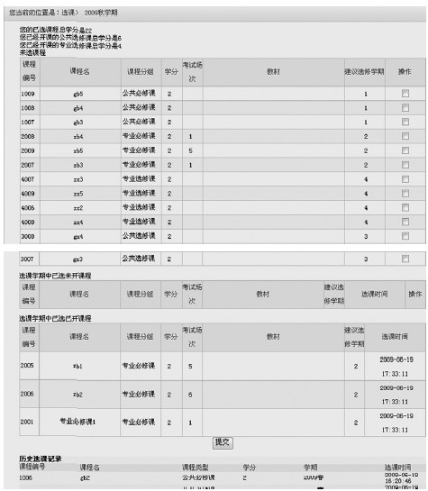
三、退课操作流程
在选课期限内，可以操作退课，一旦开课不得退课，请需要修改选课或退课的学员自行登录“学生工作室”进行操作。操作如下：点击“选课”，在“选课学期中已选未开课程”中，将要退的课程后面复选框□的“√”去掉，然后点击窗口下端的“提交”按钮，系统将会提示“操作成功”，即表示退课成功。

重要提醒：
1、选课结束后，请立即查询选课是否成功。如果选课成功，在学生工作室里面的“在学课程”可以看到已选课程为“选课未开课”状态。 ( 注：此步务必操作，否则由此造成的选课不成功，本学期不能参加课程的学习。 )
2、未能选课的学员，该学期不能预约考试。
3、如果在选课过程中出现问题，请在选课截止日期前与学习中心教务部老师联系（联系电话：0754-88610983/88622525）

